Dokumentace

Databázové systémy

Vedoucí týmu: Filip Solich xsolich00
člen: Marek Sechra xsechr00

Triggery:

Procedury:

Index, explain plan:
Funkce indexu byla demonstrována na dotazu, který spočítá všechny kočky, které doposud zemřeli.

Náročnost, bez použití index:
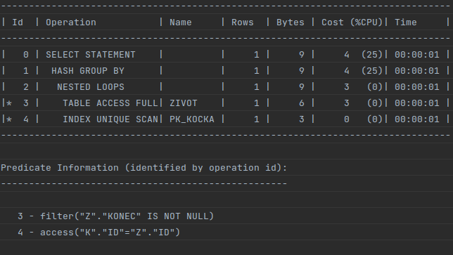

Náročnost s použití index:

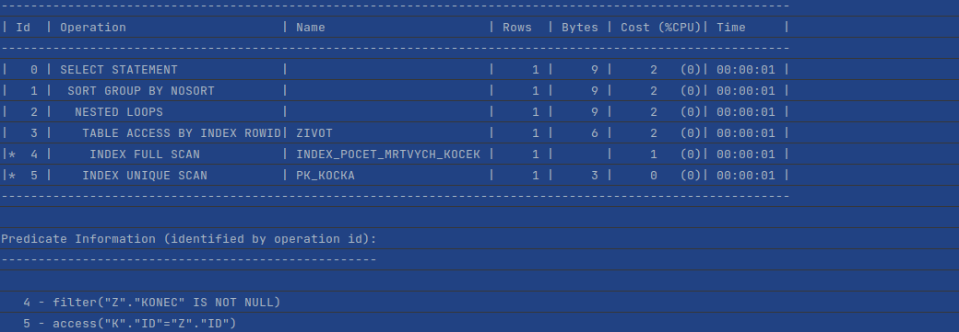

Po přidání indexu je ve výpisu vidět , že index vyrázně ušetřil strojový čas.
Je to zapříčiněnou časovou složitostí porovnání, která je O(n), (n – počet řádků). Pokud použijeme Index, tak se časová složitost změní na O(log n)

Přístupové práva pro druhého člena týmu:
Většina skupinové projektu byla vytvořena v jednom souboru, který jsme si sdíleli přes verzovací systém Git. Pro vytvoření materializovaného pohledu jsme potřebovali sdílet přístupové práva, to jsme uskutečnili pomocí příkazu GRANT

Materializovaný pohled:

